
● 燕巢靜和醫療社團法人燕巢靜和醫院
就醫病人個人資料蒐集作業規範

一、作業依據：依個人資料保護法（以下簡稱個資法）第八條規定辦理。
個資法第八條：公務機關或非公務機關依第十五條或第十九條規定向當事人蒐集個人資料時，
應明確告知當事人下列事項：
一、公務機關或非公務機關名稱。 二、蒐集之目的。 三、個人資料之類別。
四、個人資料利用之期間、地區、對象及方式。 五、當事人依第三條規定得行使之權利及
方式。 六、當事人得自由選擇提供個人資料時，不提供將對其權益之影響。
有下列情形之一者，得免為前項之告知：
一、依法律規定得免告知。 二、個人資料之蒐集係公務機關執行法定職務或非公務機關履
行法定義務所必要。 三、告知將妨害公務機關執行法定職務。 四、告知將妨害公共利益。
五、當事人明知應告知之內容。 六、個人資料之蒐集非基於營利之目的，且對當事人顯無
不利之影響。

二、本院蒐集就醫病人個人資料之目的：
本院為建構就醫民眾相關之成人預防保健服務及就醫資料庫，以期能提供完整與妥善的健康管理
及健康促進目的，蒐集、處理及使用您的個人資料進行醫療、照護服務或特定目的（如備註）
之用。
備註：『特定目的』，包含公衛或傳染病防治、全民健康保險、勞工保險、農民保險、國民年金
保險及其他社會保險、社會服務或社會工作、非公務機關依法定義務所進行個人資料之
搜集處理及利用、保健醫療服務、捐供血服務、救護車服務、衛生行政、學術研究、其
他諮詢與顧問服務。

三、本院蒐集就醫病人個人資料之類別：
1. 過去及未來於本院之就醫資料，如性別、年齡、教育程度、居住地區、疾病史、過敏史、
健康行為調查、藥物、實驗室數值、影像學報告、診斷碼等。
2. 成人預防保健服務檢查資料，包含身高、體重、血壓、心跳、腰圍、身體質量指數、視力檢查
、身體理學檢查、尿液檢查數值、血液生化檢查數值、健康行為調查、居住地區、性別、年齡
、疾病史、家族史等。
3. 死亡檔案。

四、本院對於就醫病人個人資料利用之期間、地區、對象及方式：
本院於蒐集目的之存續所需保存期間內，得合理利用就醫民眾的個人資料。

五、當事人就個人資料得行使之權利及方式：
就醫民眾可依個資法第三條規定，請求停止蒐集、處理、利用或請求刪除本院保有的個人資料；
惟因本院執行業務所必須者，本院得不依請求為之。
若就醫民眾欲執行上述權利，或有任何建議指教，請於列印「終止個人資料特定目的外利用通知
書」並填妥後，與本院連繫。

六、當事人得自由選擇提供個人資料時，不提供將對其權益之影響：
1. 就醫民眾可自由選擇是否提供相關個人資料。惟若拒絕提供個人資料，本院將無法提供相關
服務，但並不因此而損失應有之權益。
2. 依各項服務需求提供就醫民眾本人正確、最新及完整的個人資料，若就醫民眾的個人資料有
任何異動，請主動向本院申請更正。
3. 若就醫民眾提供錯誤、過時、不完整或具誤導性的資料，而損及就醫民眾的相關權益，本院
將不負相關賠償責任。

七、對本院蒐集個人資料之同意：
1. 當您完成初診資料建構之同時，即表示您已閱讀瞭解並同意病歷中同意書說明的內容。
2. 本院保留隨時修改同意書之權利，內容修改時將於本院公告。如就醫民眾未於公告後一個月內
提出異議或仍繼續使用本院相關服務，將視為已同意並接受本院所更改之內容。

八、本院對個人資料之保密說明：
1. 所有有關就醫民眾的個人資料都會保存於本院病歷資訊系統，並進行加密保存，若相關研究單
位或研究者欲使用本資料庫之資料進行分析，皆需提出申請，並簽署保密協議書。
2. 本院將善盡個人資料保護之責。如因天災、事變或其他不可抗力所致者，致就醫民眾的個人資
料被竊取、洩漏、竄改、遭其他侵害者，本院將於查明後以電話、電子郵件或網站公告等方法
，擇適當方式通知就醫民眾。

燕巢靜和醫療社團法人燕巢靜和醫院
就醫病人個人資料蒐集同意書

緣由：個人資料保護法於101年10月01日起修正施行，本院為維護您的權利，
對您就醫所留存之資料(包括簽署前之資料)，擬做以下說明告知：

1.個人資料蒐集、處理、利用：
同意醫院於醫療、照護服務或特定目的(如備註)下，醫院得蒐集、處理或利用本人
之病歷記錄相關資料。
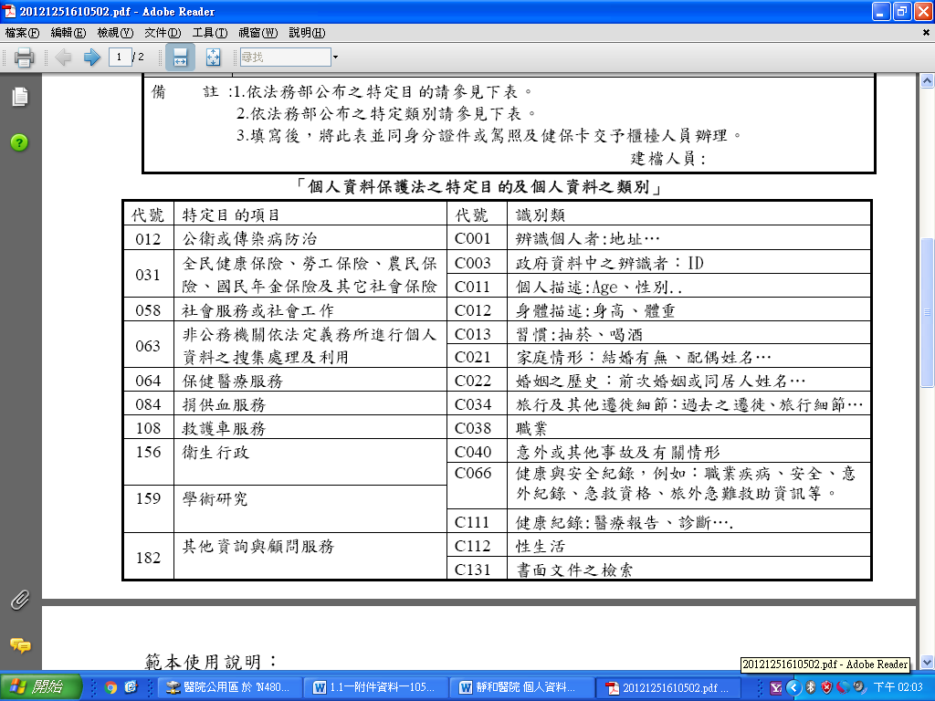

2.特定目的外利用：
- 本人同意(不同意提供個人資料時，亦不會影響任何就醫權益)於燕巢靜和醫療社團法人體系機構使用下列所列事項。
- 依個人資料保護法第5條、第8條、第9條等規定下蒐集、處理、利用相關資料，以信件、e-mail、簡訊、傳真、電話等聯絡方式通知衛教、健檢、病友會、院訊、門診表、醫療新知、教學活動、關懷及滿意度等相關資訊。

本人已經仔細閱讀過本文件，經詢答之後，已充分瞭解內容並同意遵守。本同意書日
後如有反對意見，可另提出終止利用之申請。

立同意書人簽名：

